T5.a | LA SCALATA DEL VOLONTARIO

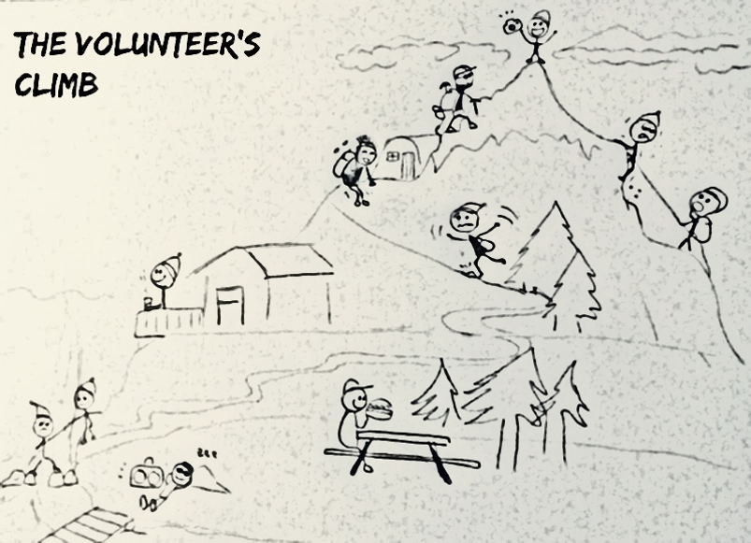

Guarda l’immagine e rifletti sulla tua esperienza di volontariato:
- DA DOVE HAI INIZIATO?
Identifica e colora (scegli un colore 1) la figura che meglio ti descrive all’inizio della tua esperienza di volontariato. Se preferisci, crea un nuovo personaggio!

- DOVE SEI ARRIVATO?
Identifica e colora (scegli un colore 2 diverso dal precedente) la figura che meglio ti descrive in questo momento, ovvero dopo la tua esperienza di volontariato. Se preferisci, crea un nuovo personaggio!

- COME CI SEI ARRIVATO?
Disegna il percorso che collega la posizione iniziale a quella di arrivo nel modo che ti sembra meglio rappresentare tutto ciò che hai vissuto realmente durante l’esperienza.

Cerca di andare più a fondo e descrivi:

- L’immagine iniziale (colore 1): prova a definire le aspettative iniziali, le competenze, le abilità e le conoscenze che avevi prima di iniziare l’esperienza
- L’immagine di arrivo (colore 2): prova a definire le competenze di arrivo, ad esempio quelle che hai potenziato, quelle nuove e quelle inaspettate che hai raggiunto.
- Il percorso tra l’inizio e l’arrivo: spiega come si è svolto il percorso, quali episodi insoliti ti sono capitati, gli ostacoli che hai incontrato, gli incarichi che hai portato a termine.

